**載入第三方套件有兩種方法**

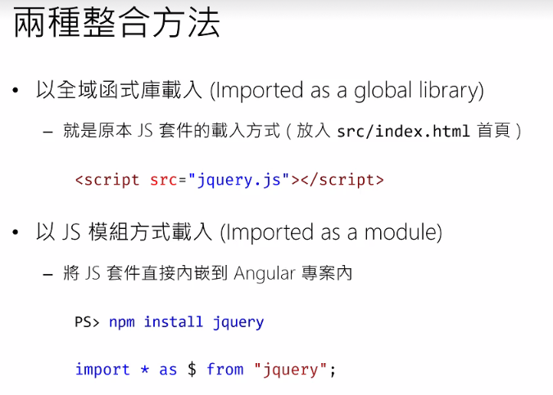

**全域函式庫載入**

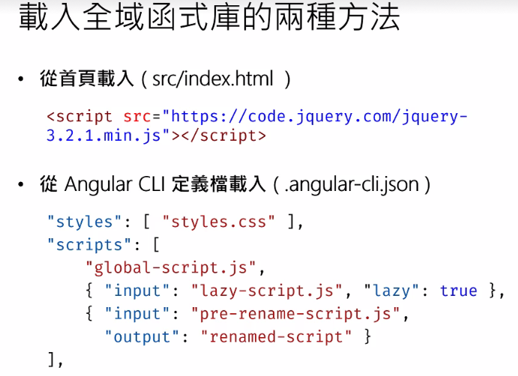

**底下兩個方法會有順序問題!!!**

放至Index.html的載入=>

<script src='https://code.jquery.com/jquery-3.2.1.min.js'></script><!--Index載入Jquery-->

放至angular-cli.js檔內的scripts時=>

"scripts": [

"node_modules/jquery/dist/jquery.min.js"

],

Ng build後會放至

<script type="text/javascript" src="scripts.bundle.js"></script>裡

另一種：

"scripts": [

{

"input":"../node_modules/jquery/dist/jquery.min.js",

"output": "jquery"

}

],

Ng build後可再Index建立

<script type="text/javascript" src="jquery.bundle.js"> 自行命名

如果json裡面加入”lazy”:true

可延遲載入套件(ng build不會自動載入，由系統開發者動態性載入But when?)

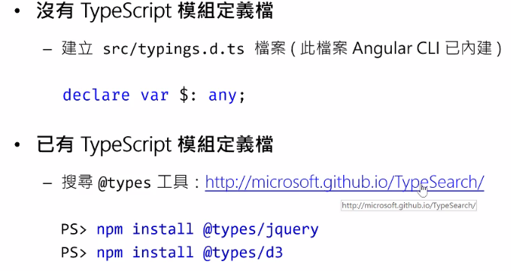

**Typescript預設的模組定義檔!!**

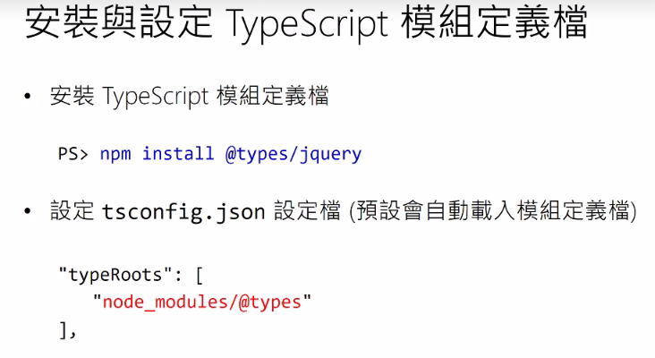

根目錄之tsconfig.json為TypeScripting的定義檔

SRC下tsconfig.app.json覆寫掉外層tsconfig.json的設定

SRC下tsconfig.spec.json為單元測試typescripting設定檔

Src下的tsconfig.app.json可將外層的tsconfig.json載入進來(一般不用設

定，如果安裝套件仍無法使用就須載入了!!)

**注意型別**

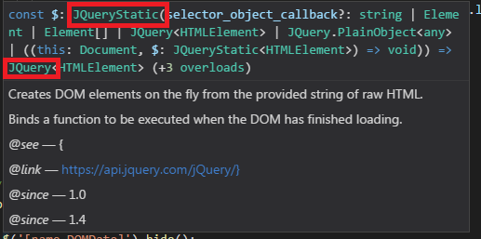

JQueryStatic() 是一個function 最後return 出來為一個JQuery物件

**擴充型別OR函式**

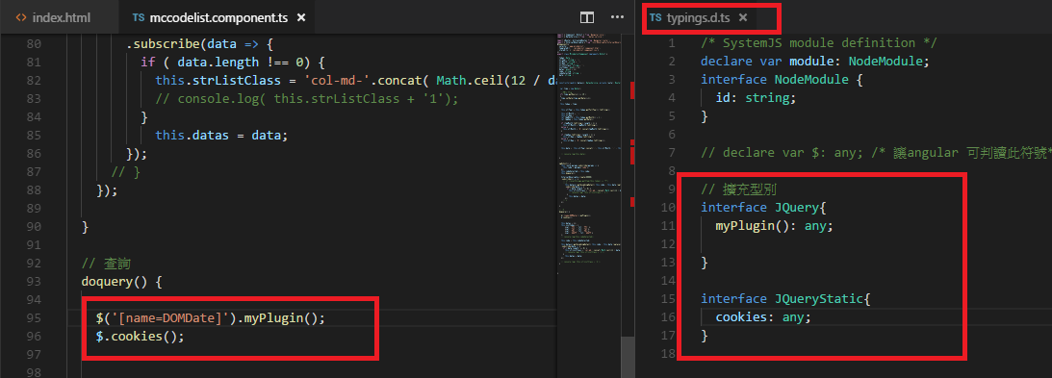

1. Angular2的 interface 為partial interface概念，可在個地方擴充，編譯僅會建立一個interface。

Part2

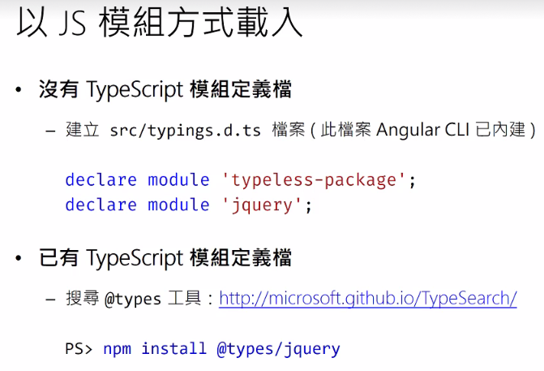

**常見陷阱**

SPA是component建立切換時會值接摧毀component，因此導致jquery也會跟著消失，因此需在share資料夾下建立jquery使用的方法初始化，並且在component要產生時，建立起這個物件

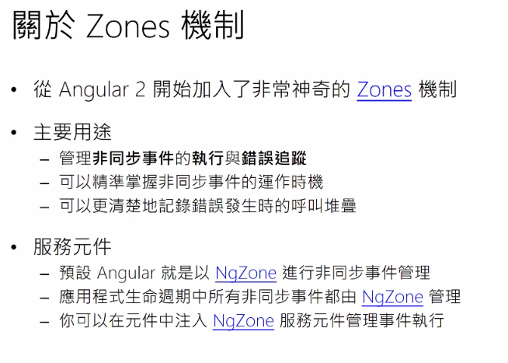

**會發現加入第三方套件，由於Angular2的變更偵測機制，會導致一直再重整頁面，導致效能整個變差**

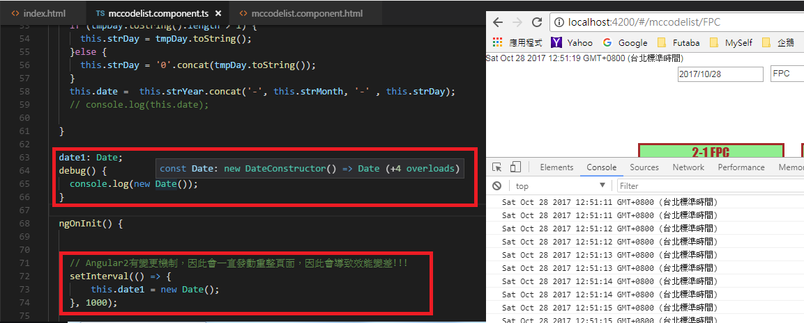

**解決**

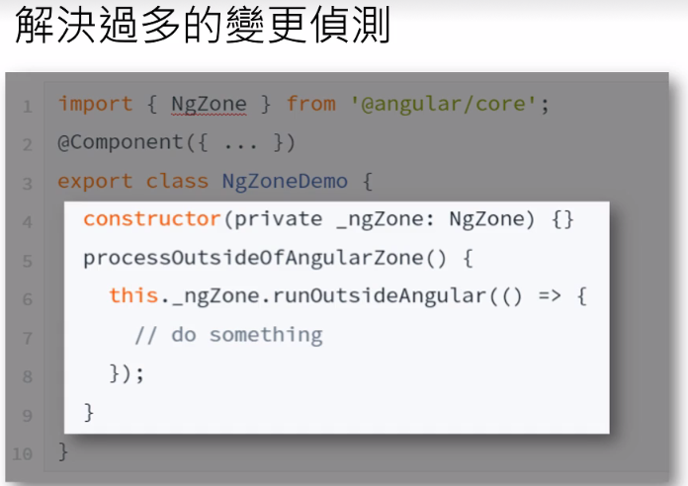

this.zone.runOutsideAngular(() => {

// Angular2有變更機制，因此會一直發動重整頁面，因此會導致效能變差!!!

setInterval(() => {

this.date1 = new Date();

}, 1000);

});